重 印 经 典 推 荐

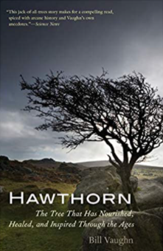
原版出版记录
英文书名：HAWTHORN: The Tree That Has Nourished, Healed, and Inspired Through the Ages
作 者：Bill Vaughn
出 版 社：Yale University Press
代理公司：Tessler/ANA/ Vicky Wen
页 数：272页
出版时间：2016年4月
代理地区：中国大陆、台湾地区
审读资料：电子稿
类 型：科普
授权信息：简体中文版2015年授权，版权已回归
豆瓣链接：https://book.douban.com/subject/27594571/

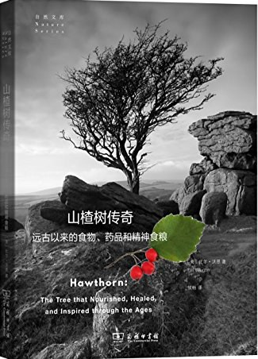
中简本出版记录
书 名：山楂树传奇：远古以来的食物、药品和精神食粮
作 者：比尔•沃恩
出版社：商务印书馆
译 者：侯畅
出版年：2018年5月
页 数：342页
定 价：59元
装 帧：平装

内容简介：

这本既有趣又开人眼界的叙述作品向读者介绍了一种带刺的树，这种树伴随着人类的发展历程繁衍生息，将英格兰、爱尔兰、美国、法国和中国等大陆的文明的发展紧密结合在一起。无论是凯尔特人占领罗马，还是卡斯特将军（Custer）在小比格霍恩河战役中战败，亦或是爱尔兰人在大饥荒之后随即衰败，这种树都在其中发挥了一定的作用，令人啧啧称奇。

山楂树是人类历史上最古老的树种之一，自人类有记载以来，它一直占据着一席之地。尽管它不曾发挥主要作用，对人类的生活及思想也未造成重大影响，但它与北半球各个文化的发展都息息相关。这本书就讲述了山楂树几乎为人所不知的政治、文化和自然历史，极富吸引力。

几千年来，山楂树在欧洲一直被用作绿篱，用来划分地界，像天然屏障一样难以逾越。正是它培养了阶级对抗主义思想，最终引发了大规模的革命和社会巨变。在美国中西部地区，大草原上栽种山楂树当做篱笆，使得十九世纪的农业初见经济成效。后来，二战期间在诺曼底地区，像迷宫一样的山楂树篱差点导致同盟国行动失败。

作者沃恩在本书中全面介绍了山楂树在人类历史事件中的影响，探讨了山楂树的药用功能，第一次用山楂树的果实酿酒，其树刺及花朵在宗教符号中的象征意义。本书风格生动有趣，又给人以启迪，是第一部全面介绍山楂树与整个人类社会之间千丝万缕的联系的作品。

作者简介：
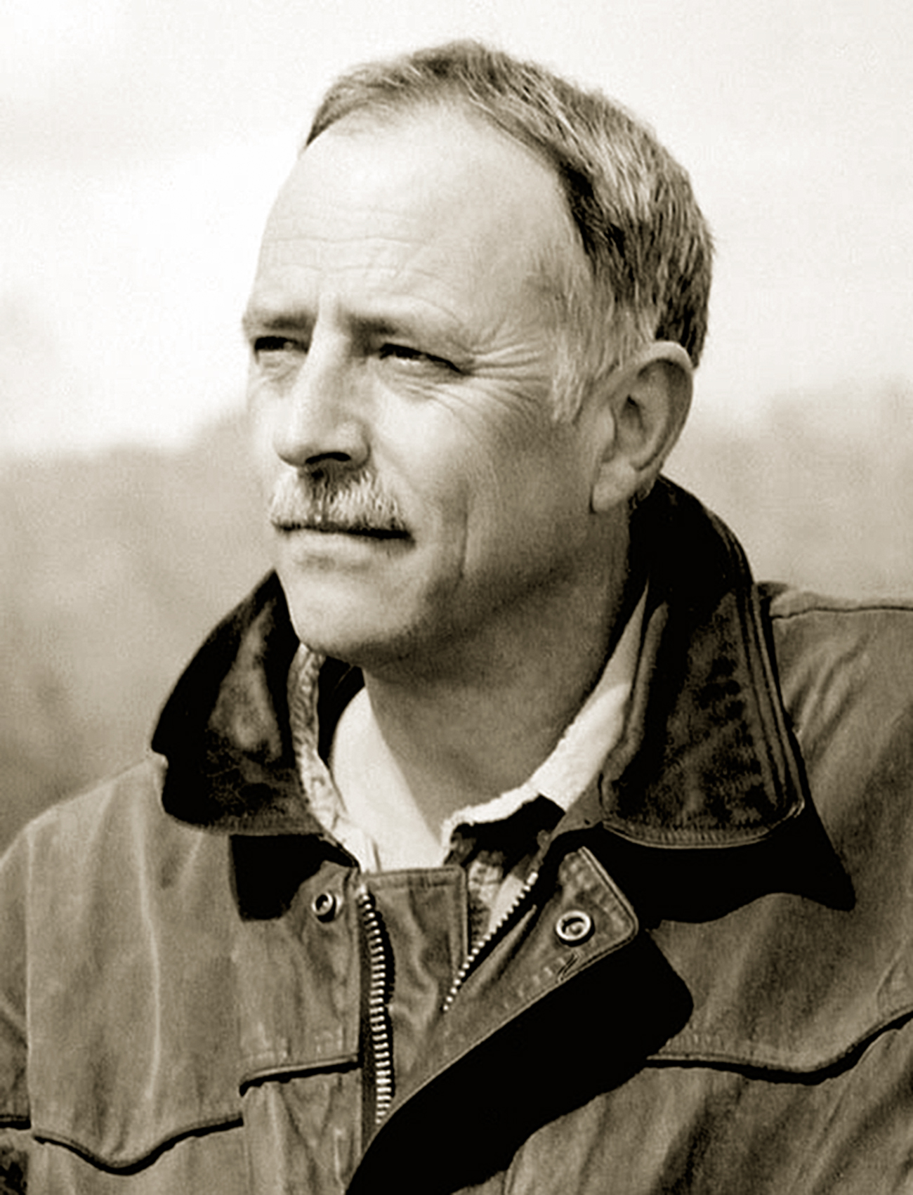
比尔·沃恩（Bill Vaughn）是《户外杂志》（OUTSIDE MAGAZINE）的一位重要的编辑。他的散文作品及报告曾发表在多家出版物上，有作品收录于包括《最佳美国杂志写作》（THE BEST AMERICAN MAGAZINE WRITTING）等十多种选集中。

目录：

前言
第一章 全世界最繁忙的树
第二章 山楂树下
第三章 凯尔特锻造炉
第四章 树篱层层
第五章 美国的棘刺
第六章 原住民的回归
第七章 英雄树
第八章 医药之树
第九章 四季之树
第十章 精华与荆棘
第十一章 荆棘冠
第十二章 武士女王

媒体评价：

“比尔•沃恩在生物和文化的迷宫中轻松穿行，给我们讲述了一种未得到应有重视的物种的奇幻故事。”
----大卫•乔治•哈斯凯尔（David George Haskell），《看不见的森林》（THE FOREST UNSEEN）作者

“比尔·沃恩成功地让读者感受到在一棵山楂树引领下仿佛踏上了发现之旅。本书绝对原创，作者将广泛的材料整合在一起，做的非常出色。”
----托德·A·弗里斯特(Todd A. Forrest)，纽约植物园（The New York Botanical Garden）

“哇！这太了不起了…从第一段开始，我就被吸引了。沃恩的文字通常极富文学性，但与此同时，我们也能感受到一位天生的环境艺术家的精细复杂的写作风格，其叙述时而深刻，时而风趣，时而长人见闻，时而甚至令人惊讶。”
----丹尼尔·路易斯（Daniel Lewis），亨廷顿图书馆（ Huntington Library）

谢谢您的阅读！
请将回馈信息发至：文清（Vicky Wen）
安德鲁﹒纳伯格联合国际有限公司北京代表处
北京市海淀区中关村大街甲59号中国人民大学文化大厦1705室
邮编：100872
电话：010-82449185 传真：010-82504200
网址：www.nurnberg.com.cn
微博：http://weibo.com/nurnberg
豆瓣小站：http://site.douban.com/110577/
微信订阅号：ANABJ2002

